Низкотемпературная каталитическая система получения 1-гексена из этилена
Сенин А.А., Чередилин Д.Н., Шелоумов А.М., Козлова Г.А.,
Афанасьев В.В., Юмашева Т.М.
Научный сотрудник лаборатории полимерных продуктов и полимерных присадок
ООО «Объединенный центр исследований и разработок» (ООО «РН-ЦИР»), Москва, Россия
E-mail: SeninAA@rdc.rosneft.ru
Одним из наиболее востребованных линейных альфа-олефинов в мировом химическом производстве является 1-гексен, используемый в качестве сомономера
при получении полиэтилена высокого давления и низкой плотности и полиэтилена низкого давления и высокой плотности.
Ранее мы продемонстрировали каталитические системы процесса селективного получения 1-гексена с использованием дифосфиновых комплексов хрома, активируемых смесью алюминийорганических соединений [1]. В настоящей работе нами предложен подход по использованию раствора алкилмагниевых соединений в качестве добавок
к каталитической системе. Поскольку диалкилмагниевые соединения способны алкилировать комплексы хрома и стабилизировать каталитическую систему,
то модификация системы может позволить проводить процесс тримеризации этилена
в 1-гексен в менее жестких условиях и снизить количество образующихся полимерных продуктов.
Проведены испытания по поиску оптимальных технологических параметров для процесса тримеризации этилена с использованием каталитической системы с добавкой магнийорганического соединения. Полученные результаты представлены на рисунке 1.

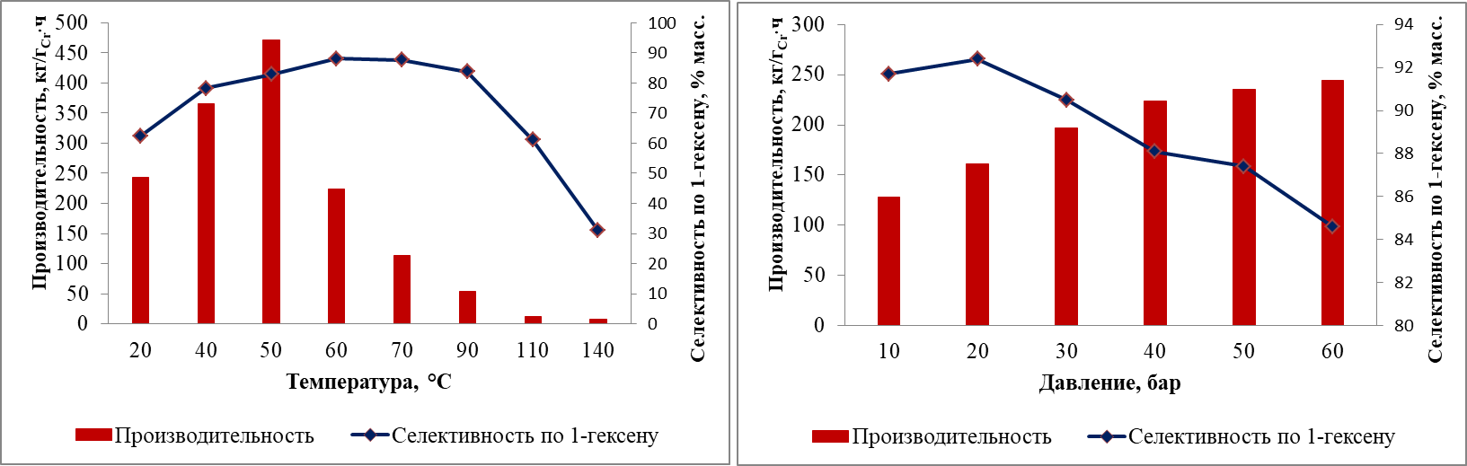
Рис.1. Влияние температуры (при давлении этилена 40 бар) и давления (при температуре 60 °С) на производительность и селективность процесса получения 1-гексена
при использовании каталитической системы с добавкой алкилмагниевого соединения

Существенным технологическим преимуществом каталитической системы
с использованием модифицирующей добавки магнийорганического соединения является проведение процесса при температурах ниже 60 °С с селективностью процесса
по 1-гексену не ниже 85 % масс. и низким содержанием полимера, что сопоставимо с мировыми аналогами. Хорошая растворимость компонентов каталитической системы в алифатических циклических углеводородах также является важным технологическим преимуществом, что облегчает их ввод в реактор при проведении процесса.
Литература
- Cheredilin D.N., Sheloumov A.M., Senin A.A., etc. // Petroleum Chemistry. 2020. Vol. 60. № 1. P. 55–68.

